Мирная и спокойная графика и акварель Игоря Фоменко
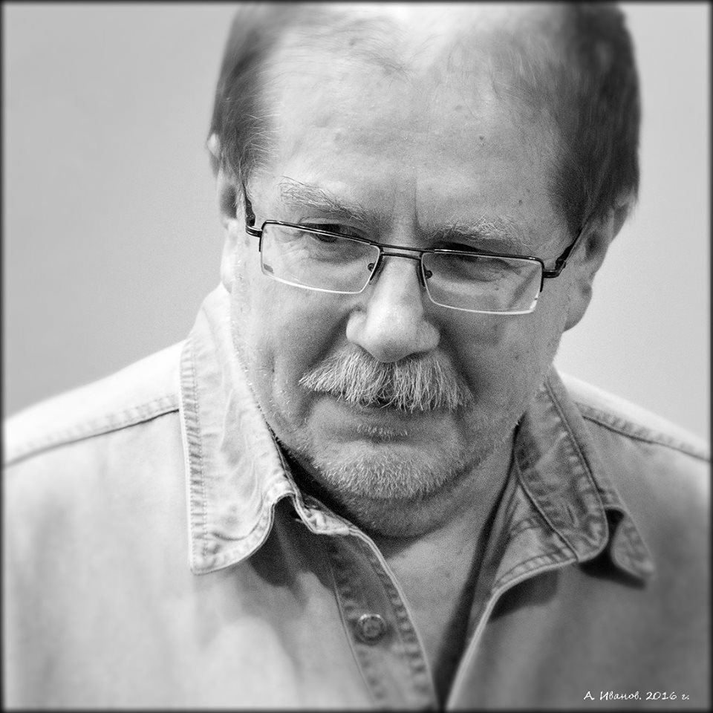
Музейно-выставочный центр даёт возможность отдохнуть душой
В предстоящее воскресенье в Музейно-выставочном центре Серпухова состоится открытие выставки протвинского художника Игоря Фоменко. Нам удалось побывать на экспозиции ещё до официального представления, чтобы поделиться впечатлениями и приоткрыть завесу ощущений от предстоящего события.
Игорь Станиславович уже долгие годы живёт в Протвино, преподаёт в художественной школе. Родился он в Гродно, окончил Белорусский государственный театрально-художественный институт. На данный момент состоит в Союзе художников России. Работы автора хранятся в частных коллекциях не только нашей страны, но во Франции, Германии, Швеции, Финляндии и США. Он участник многочисленных региональных и персональных выставок. В Серпухове художник дебютирует такой обширной экспозицией. Местному зрителю представится возможность увидеть его акварель и графику. Особое внимание обязательно уделите его карандашным работам. Не редко считается, что художник использует этот графический инструмент как промежуточный этап между возникновением мысленного образа и окончательным полотном.
У Игоря Станиславовича тонко проработанные, кропотливые, «натуральные» графические работы получают особенную жизнь в своём конечном карандашном варианте. Ведь графит – особенный материал. Во-первых, он слоистый. Т. е. тона распределяются по глубине, но какой бы интенсивной не была штриховка, всё равно, даже в самых тёмных местах, пусть едва, но просвечивается бумага. А значит, рисунок мягкий и словно светится изнутри. Во-вторых, повторюсь, прорисовка карандашом дело весьма
кропотливое и трудоёмкое. А у Фоменко каждый листочек, каждая деталь чёткая и характерная. Такая «карандашная» подробность вызывает искреннее удивление и восхищение. Ну и, конечно же, невероятная любовь к свету. В каждой работе мастера прослеживается тема стремления к солнцу и свету: будь то лучи, пробивающиеся из окна в комнату илидневной яркий «островок» видимый сквозь дверной проём.
Вообще, абсолютно во всех работах Игоря Станиславовича чувствуется что-то одухотворённое, гармоничное. Словно мастер постоянно находится в умиротворённом согласии с самим с собой. Нет кричащих или эпатажных полотен. Зато столько тёплого, домашнего, знакомого в них. Конечно, в основной массе художник обращается к городским пейзажам, многие из которых легко узнаваемы – автор пишет наши, подмосковные места. Когда я рассматривала его работы, то постоянно крутилось в голове одно слово – «спокойствие». Именно оно приходит, когда погружаешься в эту атмосферу вечерних улочек, видов из серии «Сквозь дождь», озарённых огнями полустанков, залитых летним светом двориков и избушек.
Нельзя пройти мимо его «макро» композиций. Сейчас модно делать крупные фото каких-то малых объектов, особенно микроскопических существ живой природы. А вот Игорь Станиславович своими работами сумел заострить наше внимание на совершенно незаметных в обычной жизни моментах, причём, сделал это в лёгкой акварельной текстуре. Вот травинка пробивается сквозь чуть подтаявший снег, а вот яркие алые пятна оставшихся зимой ягод пестреют на снежном покрове. Рассматриваешь эти работы, и понимаешь, что вроде ничего необычного – каждый хоть раз, но видел подобные явления природы. Но ведь мы не задумывались, насколько это красиво и самобытно, насколько удивителен каждый момент проходящей жизни, не только нашей собственной, но и окружающей природы – в ней также что-то рождается, что-то умирает и находится постоянно в движении.
После выставки, неспроста посещают такие мысли. В голове крутятся образы работ Фоменко и возникает очень много вопросов. Причём, все они опять же спокойные и философские. И хочется вернуться, чтобы, возможно, найти ответ в лаконичных и мирных композициях художника.
Анна Харчикова
декабрь 2012 г.
«Ока-инфо»

